**UNIVERSIDAD TÉCNICA NACIONAL**

**CARRERA: INGENIERÍA DEL SOFTWARE**

CURSO: FUNDAMENTOS DE BASE DE DATOS

**II PARCIAL- CÓDIGO: ISW-312**

**Instrucciones generales:**

1. Ningún estudiante podrá entregar la prueba antes de 30 minutos después de iniciado el examen.
2. El tiempo máximo para realizar la prueba es 3 horas.
3. Todo instrumento de comunicación (dispositivos móviles, etc.) **deben estar apagados.**
4. Trabaje ordenadamente, toda respuesta ilegible se calificará como incorrecta.
5. La hoja de respuestas de el examen debe ser retornado al profesor.
6. **Trabaje en orden y en silencio.**

**I Parte. Resuelva lo que le solicita el siguiente enunciado** (10 pts.)

Del siguiente modelo entidad relación. Brinde una solución en un modelo relacional.

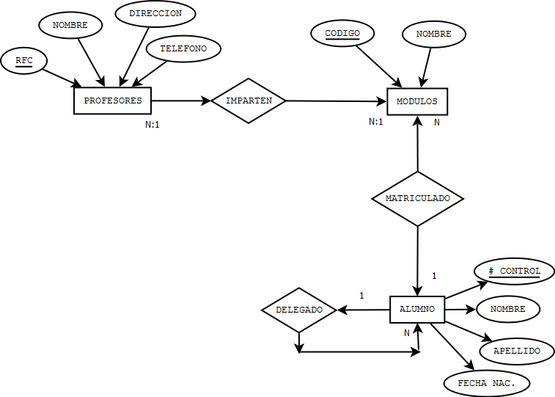

**II Parte. Complete según lo que se le solicita** (10 pts.)

¿Qué significa que una tabla está en primera forma normal? **1pts.**

__________________________________________________________________________________________________________________________________________________

¿Qué significa que una tabla está en segunda forma normal? **1pts.**

__________________________________________________________________________________________________________________________________________________

¿Qué significa que una tabla está en tercera forma normal? **1pts.**

__________________________________________________________________________________________________________________________________________________

¿Qué es dependencia transitiva? **1pts.**

__________________________________________________________________________________________________________________________________________________

¿Qué es dependencia funcional? **1pts.**

__________________________________________________________________________________________________________________________________________________

¿Cite al menos 2 tipos de joins vistos en clase? **1pts.**

__________________________________________________________________________________________________________________________________________________

¿Cite y defina 2 lenguajes que forman parte de SQL? **4 pts.**

__________________________________________________________________________________________________________________________________________________

**III Parte. Desarrollo** (30 pts.)

Desarrolle el siguiente modelo relacional y realizar las consultas que se le solicitan. Debe presentar en un archivo de texto los script de la creación de las tablas, las inserciones y las consultas solicitadas.

**Enunciado**

La empresa de alquileres LODA quiere una base de datos donde pueda tener acceso a varias entidades.

**Propietarios** es una entidad que permite saber cuáles son los lugares en donde se brinda el servicio de alquiler y tiene las siguientes propiedades: id, dirección, tipo, precio.

|  |  |  |  |
| --- | --- | --- | --- |
| **Id** | **Dirección** | **Tipo** | **Precio** |
| 1 | Av Reina Mercedes | P | 800 |
| 2 | Av Palmera | L | 3000 |
| 3 | Porvenir | C | 1500 |

**Clientes:** es una entidad que permite saber quiénes son los usuarios de los alquileres y tiene las siguientes propiedades: id, cliente, dirección, tipo, precio_maximo.

|  |  |  |  |  |
| --- | --- | --- | --- | --- |
| **Id** | **Cliente** | **Dirección** | **Tipo** | **Precio Máximo** |
| 1 | María | Ramón Resa | P | 700 |
| 2 | Pedro | Tajo | C | 2500 |
| 3 | Servicios SL | World Trade Center | L | 3200 |

**Alquileres**: Es una entidad que permite saber los diferentes alquileres en los cuales ha brindado un servicio la empresa LODA. Y las propiedades son las siguientes: id, cliente (identificador del cliente), propietario, inicio, fin, precio_mes, fianza

|  |  |  |  |  |  |  |
| --- | --- | --- | --- | --- | --- | --- |
| **Id** | **Cliente** | **Propietario** | **Inicio** | **Fin** | **Precio Mes** | **Fianza** |
| 1 | 2 | 1 | 01/01/2008 | 31/12/2008 | 820 | 820 |
| 2 | 1 | 1 | 01/01/2009 | 31/12/2009 | 800 | 800 |
| 3 | 1 | 1 | 01/01/2010 | 31/12/2010 | 750 | 750 |
| 4 | 1 | 1 | 01/01/2011 | 31/12/2011 | 780 | 780 |
| 5 | 1 | 3 | 01/01/2008 | 31/12/2008 | 1600 | 1600 |
| 6 | 2 | 3 | 01/01/2009 | 31/12/2009 | 1500 | 1500 |
| 7 | 2 | 3 | 01/01/2010 | 31/12/2010 | 1400 | 1400 |
| 8 | 1 | 3 | 01/01/2011 | 30/06/2011 | 1300 | 1300 |
| 9 | 2 | 3 | 01/01/2011 | 31/12/2011 | 1300 | 1300 |

**Consultas**

1. Propiedades cuyo precio esté en el intervalo [1000..5000]. **2pts**
2. Clientes que solicitan inmuebles cuyo precio está por debajo de los inmuebles existentes del mismo tipo. **2pts**
3. Clientes que solicitan inmuebles cuyo precio está por encima de los inmuebles existentes del mismo tipo. **2pts**
4. Seleccione alquileres(inicio,fin,precio_mes,fianza),cliente(cliente, cliente, dirección, tipo, precio_maximo), propiedades(dirección, tipo, precio) que tiene entre 1 y 365 días de arrendamiento(**2pts**)
5. Clientes que alquilan inmuebles del mismo tipo que solicitan.
6. Inmuebles que no están alquilados en año 2011. **2pts**

**Tabla de calificación**

|  |  |  |
| --- | --- | --- |
| ***Rubro*** | ***Valor*** | ***Obtenido*** |
| **Normalización** | 2pts |  |
| **Modelado relacional** | 10pts |  |
| **Consultas** | 12pts |  |
| **Integridad referencial** | 2pts |  |
| **Ingreso correcto de datos** | 4pts |  |
| Total |  |  |